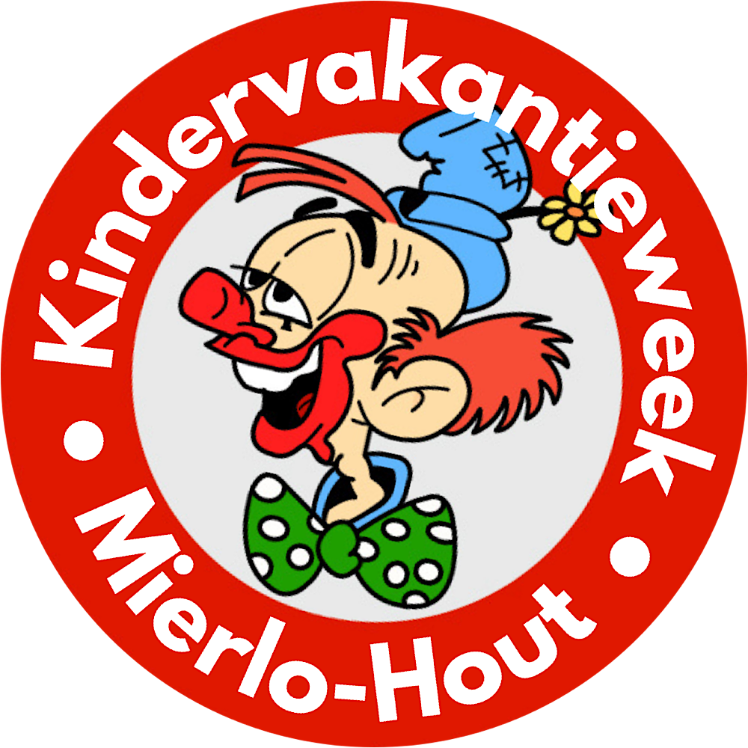Werkgroep Jeugd Mierlo-Hout

Presenteert

Kindervakantieweek 2026
                          
Hier is dan het inschrijfformulier voor deelname aan de 52e kindervakantieweek. Dit jaar zal de kindervakantieweek door ons georganiseerd worden van:
Maandag 13-07-2026 tot en met vrijdag 17-07-2026
Let op!! Dit is de eerste week van de schoolvakantie.

We hebben gekozen voor het thema:
Jimbo gaat op expeditie…!

In de kindervakantieweek is er dagelijks een boordevol programma met tal van spelactiviteiten. De programma’s voor de kinderen worden in leeftijdsgroepen ingedeeld en elke leeftijdsgroep heeft zijn eigen organisatieteam vanuit de Werkgroep Jeugd. Ook dit jaar zullen wij vier leeftijdsgerichte programma´s draaien, en dit 5 dagen lang!! De indeling hiervan is als volgt:

- De A-groepen – Onderbouw A – de groepen 1 + 2.
- De B-groepen – Onderbouw B – de groepen 3 + 4.
- De C-groepen – Bovenbouw C – de groepen 5 + 6.
- De D-groepen – Bovenbouw D – de groepen 7 + 8.
Indien het een combinatieklas van onder- en bovenbouw betreft, en kinderen willen samen in een groep, is de lagere groep leidend.

De inschrijving:
Let op!! Deelnemend kind zit op de basisschool en is voor 1 januari 2026 4 jaar geworden.

Schriftelijk d.m.v. inschrijfavonden.
Via het inschrijfformulier welke u als ouder/voogd VOLLEDIG INGEVULD mee dient te brengen op een van onderstaande inschrijfavonden in de Koning, Mierloseweg 301.
.
Voor inschrijfdatums en tijden zie onze website en/of facebookpagina.
Inschrijfformulieren kunnen worden gedownload via onze website.

Aanmeldingen worden enkel geaccepteerd d.m.v. een volledig ingevuld en ondertekend formulier. U kunt uw inschrijving voldoen via pin of contante betaling.

Of er na de 2e inschrijving een extra inschrijfavond komt, is geheel afhankelijk van het aantal aangemelde groepsbegeleiders en kinderen. Dit zal via onze social-media kanalen gecommuniceerd worden. Aan inschrijvingen na 01-04-2026 zijn meerkosten verbonden.

Preventie- en Integriteitsbeleid
Vanaf 01-01-2023 dient iedere vrijwilliger die zich bij ons aanmeld akkoord te gaan met ons Preventie- en Integriteitsbeleid. Tevens vragen wij voor iedereen van 18 jaar en ouder een VOG aan. Hieraan zijn geen kosten verbonden. Zonder VOG is het niet mogelijk om als vrijwilliger aan de slag te gaan bij alle activiteiten die door Werkgroep Jeugd Mierlo-hout worden georganiseerd. Zie ook
https://werkgroepjeugdmierlohout.nl/preventie/

Stichting Leergeld Helmond
Stichting Leergeld Helmond vergoedt in diverse gevallen de inschrijving voor kinderen uit gezinnen met een beperkt inkomen. Om in aanmerking te komen voor een vergoeding door Stichting Leergeld Helmond, dient u eerst het inschrijfformulier compleet in te vullen en aan te bieden bij hen. Indien zij akkoord zijn plaatsen zij een stempel op het inschrijfformulier en kunt u daarna dit inschrijfformulier tijdens een van onze inschrijfavonden bij ons inleveren. Een formulier zonder dit stempel kan door ons niet in behandeling worden genomen.

Inschrijfgeld:
De kosten bedragen dit jaar voor alle kinderen € 50,00 p.p.

Richtlijnen en aandachtspunten bij het invullen van het inschrijfformulier:

- Het inschrijfformulier dient door één van de ouders/voogd ingevuld te worden.
- Elk inschrijfformulier slechts gebruiken voor de gegevens van 1 kind.
- Tijdens het invullen dient u uit te gaan van de situatie op dit moment.
- Telefoon 2: mobiel nummer, buren, werk enz. (VERPLICHT).
- Ziektekostenverzekering, naam en het polis- of inschrijfnummer.
- Rekeningnummer: Naam van de bank of Giro en uw rekeningnummer. Dit rekeningnummer wordt enkel gebruikt om het geld terug te storten indien onverhoopt de kindervakantieweek niet door kan gaan.
- Gebruik medicijnen: waarvoor, merk en wanneer in te nemen.
- Speciale aandacht m.b.t. de gezondheid: b.v. allergie, wespensteken, astma, bronchitis, melkproducten enz.
- Bent u en/of uw kind in het bezit van een abonnement op een pretpark of dierentuin? Indien wij deze op de busdag mogen gebruiken scheelt dit enorm op de (entree)kosten.
- I.v.m. een mogelijke busdag net over de grens dienen beide ouders op het inschrijfformulier toestemming te geven voor dat wij met hun minderjarig kind de grens overgaan.
- Wensen met groepsindeling: evt. voorkeur voor groepsbegeleid(st)er en bij welke kinderen in de groep.
- Indeling per groep is minimaal 2, maximaal 3 volwassenen per dag als leiding aangevuld met stagiaires/jeugdvrijwilligers.
- Opgave m.b.t. voorkeur kan alleen als de kinderen in dezelfde leeftijdsgroep vallen (Onderbouw A of B, Bovenbouw C of D).
- Noteer alle gegevens duidelijk in blokletters en met zwart of blauw schrijvende pen.
- Uiterlijk drie weken voor aanvang van de kindervakantieweek ontvangt u via de begeleider de groepsindelingen en verdere info thuis.
- Elke groepsbegeleider brengt naar zijn ”eigen” kinderen de benodigde informatie, dus heeft u meerdere kinderen ingeschreven dan kan er enige tijd zitten tussen het ontvangen van alle informatie.
- Tijdens de inschrijfavonden voor de deelnemers bestaat natuurlijk ook weer de mogelijkheid om u als (jeugd)vrijwilliger aan te melden. Naast het begeleiden van een groep voor de hele week bestaat ook de mogelijkheid om u als (hulp)begeleid(st)er op te geven voor een of meerdere dagdelen. Heeft u nog vragen en/of opmerkingen, laat het ons dan even weten.
- Het drinken dat iedere dag geschonken wort door WGJ aan kinderen en leiding bestaat uit water of ranja. Voor (alleen) leiding zal er ook koffie en thee aanwezig zijn.
- Om het milieu zoveel mogelijk te ontlasten gebruiken wij geen (wegwerp)glazen/bekers meer voor drinken. We vragen jullie dan ook om de kinderen een drinkfles mee te geven welke zij continue bij mogen vullen met water/ranja.
- Voor meer info zie het Reglement Kindervakantieweek Mierlo-hout, te downloaden op onze site https://werkgroepjeugdmierlohout.nl/informatie/

